Conferenza Stampa Ferrara 20 Luglio 2017 ore 11.00 Sala Arazzi
Presentazione
13° Vespa Raduno Città di Ferrara
P.zza Ariostea 23 luglio 2017
- Il motto del Vespista
- Itinerario del Raduno
- Altre partecipazioni del Vespa Club Ferrara
- 70 anni della Vespa

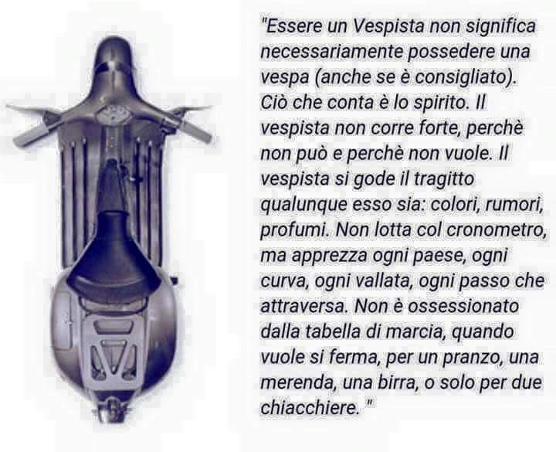
Oggetto : “ 13° Vespa Raduno Nazionale Città di Ferrara ”
Manifestazione di Vespe storiche - Ferrara: Piazza Ariostea 23 luglio 2017
Percorso e tempistiche

Il raduno in oggetto si svolgerà a Ferrara, con concentramento in Piazza Ariostea nella mattina di domenica 23 luglio 2017; poi a seguire interesserà tutta la Città ed il centro storico.

- Ore 08:00: apertura manifestazione e registrazione dei partecipanti.

- Esposizione alla cittadinanza nell’anello di Piazza Ariostea dei mezzi d’epoca partecipanti all’evento

- Consegna gadget e materiale promozionale agli intervenuti

- Esposizione di materiale tematico (ricambi e componentistica per Vespa ) e partecipazione della Pin Up School di Ferrara con contest fotografico delle partecipanti.

- Ore 10:45: tutti quanti i mezzi arrivati a Ferrara, accompagnati dalle forze dell’ordine, effettueranno un giro turistico attorno alle Mura Estensi della Città ed una sfilata per le vie del centro storico, dove è prevista il passaggio in Piazza Trento Trieste per la visione alla cittadinanza delle Vespe storiche partecipanti al raduno. (vedi itinerario )

- Ore 11:30: la parata di Vespe esce dalla Città con itinerario di circa 30 Km per arrivare al “Canoa Club Ferrara” presso l’Oasi di Vigarano Pieve Via del Lavoro, 8 - Vigarano Pieve (FE) Li ci sarà l’aperipranzo (nuova formula di intrattenimento ) arrivo previsto alle 12.45/13.00 e si concluderà il raduno con i consueti saluti , ringraziamenti e premiazione dei gruppi partecipanti .

- Mappa del percorso / itinerario

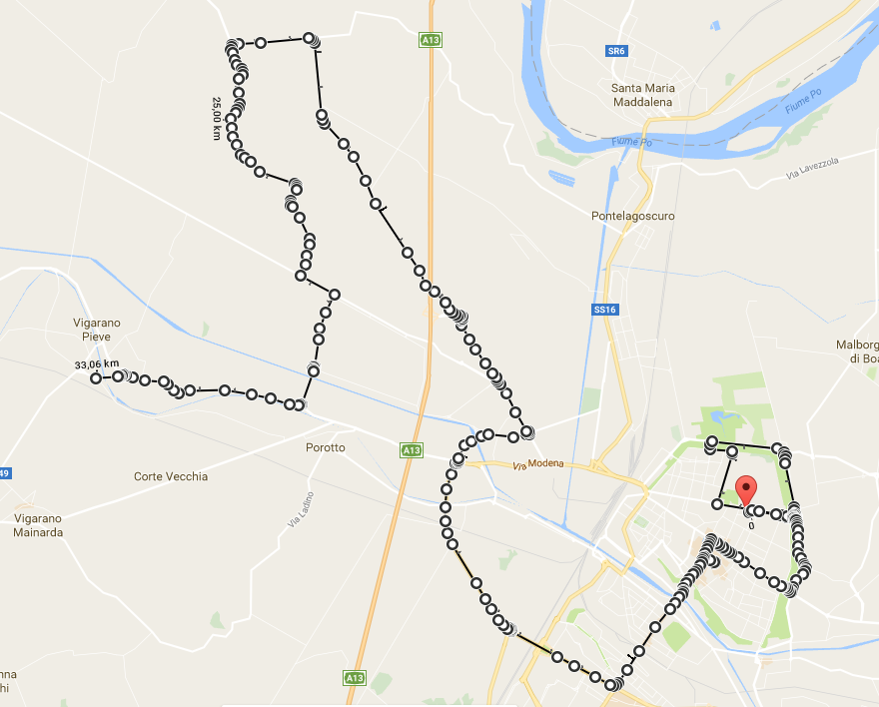
Le vie interessate sono:
Partenza Piazza Ariostea, svolta a dx verso la rotonda di porta Mare, si effettua la rotonda e si ritorna verso Piazza Ariostea lungo Corso porta Mare, poi si gira a dx in corso Ercole I d’Este la si percorre tutta, poi alla Porta degli Amore si gira a sx in Orlando Furioso poi al primo incrocio si gira a dx e si prende Azzo Novello passando sotto le mura di Ferrara, al semaforo dopo le mura si gira a dx e si prende via Bacchelli e si costeggiano le mura poi dopo la rotonda si prende via Gramicia poi dopo la rotonda di san Giovanni si prende via Caldirolo fino alla rotonda con via Pomposa e si gira a dx passando per il Piazzale delle Medaglie d’Oro , si percorre tutto Corso Giovecca fino al semaforo con Martiri della Liberta si gira a sx e si entra in ZTL . Si percorre Martiri della Liberta entrando in piazza Trento Trieste . Ll corteo si ferma dopo aver fatto tutto il il giro della piazza Trento Trieste (se autorizzata a velocità ridotta), ci si ferma in modo che tutti i vespisti entrino nella Piazza per la foto con sfondo il Duomo e la Piazza. Si i riparte svoltando a sx prendendo Porta Reno da dove si esce e percorre tutta via Bologna fino alla rotonda dell’Ipercoop proseguendo su Via L. Van Beethoven e si prende la nuova circonvallazione fino alla rotonda di via Eridano con direzione Casaglia in fondo al paese si gira a sx in Via Ponti Sette fino all’incrocio con Diamantina, si svolta a sx ( si torna verso Ferrara e poi si svolta a dx in via Orazio Poltronieri e si arriva sulla Virgiliana alla rotonda si gira a dx e si prosegue per Vigarano Pieve a destinazione finale il Canoa Club di Ferrara presso l’Oasi Di Vigarano Pieve In totale sono circa 30 km.

IL VESPA CLUB FERRARA PRESENTA L’ ATTIVITA’ 2016 IN OCCASIONE
DEL “ XII VESPA RADUNO CITTA’ DI FERRARA” – 24 LUGLIO 2016
Il Calendario Turistico del Vespa Club Ferrara si compone di eventi ufficiali afferenti al calendario nazionale gestito dal Vespa Club Italia e di eventi non ufficiali promossi dal Club stesso, da Vespa Club vicini o in collaborazione con altri Enti/Gruppi sia su territorio comunale che provinciale.
Per l‘anno in corso infatti , i soci del Vespa Club Ferrara hanno sia organizzato che partecipato a numerosi incontri portando il nome del club estense anche fuori dal territorio nazionale.La ricca stagione e’ iniziata ad aprile e vedrà nalla giornata del 24 luglio l’evento più importante in occasione del proprio raduno.
A testimonianza dei km percorsi ecco i principali eventi a cui abbiamo partecipato:

2 Aprile  Raduno Vespa Club Medolla (MO) | 3 Aprile  Vespa Raduno Nazionale a Castelfranco Emilia | 23 Aprile  MISEN  Salone delle Sagre  Ferrara | 24 Aprile  Gita sociale  In provincia di Padova
1 Maggio  9° Vespa raduno nazionale a Ponte S. Nicolò Padova- Vespa Club Roncajette | 15 maggio  Giornata Nazionale della Vespa  Casalfiumanese-Imola | 20 Maggio  “Festa della Nuova scuola “  BONDENO | 22 Maggio  7° Incontro auto e moto d’epoca COMACCHIO
22 Maggio  Vespa raduno nazionale a Rosolina (RO) – VC Rosolina | 2-5 Giugno  VESPA WORLD DAYS SAINT TROPEZ  FRANCE | 5 Giugno  Rievocazione storica I raduno Nazionale Vespistico “Giulietta e Romeo” - Verona | 15 Giugno  Cento Street Festival
24 Giugno  1° Vespa e Giostra al tramonto estense | 26 Giugno  Cona in Vespa | 1 Luglio  Vespe e lambrette Tresigallo | 2 Luglio  Scooter Night Finale Emilia
3 luglio  GADUP-Ferrara | 10 luglio  2° raduno Nazionale “Un PO..di Vespa | 17 luglio  Fiera delle Pere Renazzo | 17 luglio  9° Vespa raduno nazionale a Montegrotto Terme (PD) – VC Vespa Padane

La Vespa compie 70 anni, una storia d'Italia su due ruote Testi tratti da La Gazzetta e Repubblica 23 aprile 2016

La Piaggio ha depositato il brevetto il 23 aprile 1946, poche settimane prima del referendum monarchia-repubblica. Settanta anni di storia tra soluzioni tecniche, volumi di produzione e grande cinema
L’Italia repubblicana è un Paese fondato su due costanti. La prima è ovviamente il campionato di calcio. La seconda è un ciclomotore che ha preso posto nella collezione permanente del MoMa di New York. Stiamo parlando della Vespa, il capolavoro di Piaggio. Dal 1946 la vita del nostro Paese è stata segnata dalla presenza costante, inesorabile, iconica di questo aggeggio a due ruote nato quasi per caso 70 anni fa. Era il 23 aprile del 1946 quando la Piaggio deposita all’Ufficio centrale dei brevetti per invenzioni, modelli e marche del Ministero dell’Industria e del commercio di Firenze il brevetto per "motocicletta a complesso razionale di organi ed elementi con telaio combinato con parafanghi e cofano ricoprenti tutta la parte meccanica".
LE ORIGINI — Enrico Piaggio, erede di una dinastia imprenditoriale esperta nella costruzione di aeroplani da guerra, deve cambiare passo per sopravvivere alla fine del secondo conflitto mondiale. Si tratta di inventarsi qualcosa per rimettere in moto gli stabilimenti di produzione. E la scelta cade su un mezzo per la mobilità individuale, il progenitore del ciclomotore. Peccato che il prototipo di motorscooter (disegnato sulla falsariga delle piccole motociclette per paracadutisti) e siglato MP5, battezzato “Paperino”, non fosse piaciuto al padrone. Che incaricò Corradino D’Ascanio di rivedere il progetto. Il risultato diventò realtà nell’aprile del 1946. Il nome del veicolo fu coniato dallo stesso Enrico Piaggio che davanti al prototipo MP6, dalla parte centrale molto ampia per accogliere il guidatore e dalla vita stretta, esclamò: "Sembra una vespa". E Vespa fu.
INIZIO FATICOSO — L’inizio però non fu dei più semplici: i primi duemila esemplari della Vespa 98 (come la cilindrata del motore mono a due tempi) furono venduti con grandissima difficoltà dalla rete ancora embrionale di concessionari a disposizione della Casa di Pontedera. La Vespa 98 viene posta in vendita in due versioni e con due prezzi: 55.000 lire per la versione base, 61.000 lire per la lusso con alcuni optional quali il contachilometri, il cavalletto laterale e gli pneumatici con spalla bianca. Negli ultimi mesi del ‘47 la produzione inizia a decollare, e con l’anno successivo esce dagli stabilimenti Piaggio la Vespa 125, modello superiore che subito si afferma come successore della prima Vespa 98.
SUCCESSI — Il miracolo Vespa è ormai una realtà. A quattro anni dall’inizio della produzione Vespa sarà prodotta in 13 Nazioni e commercializzata in 114 Paesi nel mondo. Anche in Australia, in Sud Africa (dove viene battezzata “Bromponie”, il pony della brughiera), Iran e Cina. E viene copiata: il 9 giugno 1957 le Isvestja salutano l’avvio della produzione a Kirov, in Unione Sovietica, della Viatka 150 cmc, un clone pressoché perfetto di Vespa.
RECORD — Nel novembre ‘53 viene prodotto il cinquecentomillesimo modello, e nel giugno ‘56 il milionesimo. Nel 1960 Vespa supera il traguardo dei 2 milioni di unità prodotte; saranno 4 milioni nel 1970, e oltre 10 milioni nel 1988, tanto da fare di Vespa - oggi arrivata a superare quota 18 milioni - un fenomeno unico nel settore delle due ruote motorizzate. Del tutto eccezionale e unica è la storia di Vespa PX, il singolo modello di maggior successo nella storia di Vespa: nata nel 1977 e ancora in produzione nelle cilindrate 125 e 150 cmc, per la felicità dei suoi estimatori, ha superato la cifra di tre milioni di unità vendute.
COSTUME — Ma Vespa non è solo un fenomeno commerciale. È un evento che coinvolge la storia del costume. Negli anni della Dolce Vita Vespa diventò sinonimo di scooter e il ruolo giocato da Vespa nel costume non solo italiano è documentato dalla presenza del veicolo in centinaia di film. Audrey Hepburn e Gregory Peck in Vacanze Romane (1953) infatti sono solo i primi di una lunga serie di attrici e attori internazionali che negli anni sono stati ripresi sullo scooter più famoso del mondo, in film che vanno da Quadrophenia ad American Graffiti, da Il talento di Mr. Ripley a Caro Diario. Nelle foto, nei film e sui set, Vespa è stata compagna di viaggio di Raquel Welch, Ursula Andress, Joan Collins, Jayne Mansfield, Virna Lisi, Milla Jovovich, Marcello Mastroianni, John Wayne, Henry Fonda, Gary Cooper, Jean-Paul Belmondo, Nanni Moretti, Sting, Antonio Banderas, Matt Damon, Owen Wilson e Nicole Kidman.
NUOVA GIOVINEZZA — Ora che spegne le sue prime 70 candeline Vespa vive uno dei momenti più felici della sua lunga vita. Dal 2004, quando furono prodotti 58.000 veicoli, la crescita del marchio Vespa è stata spettacolare. Si sono toccate le 100.000 nel 2006, per arrivare alle quasi 170.000 del 2015. Vespa ha triplicato la sua produzione nel giro di un decennio durante i quali un milione e mezzo di nuove Vespa hanno iniziato a percorrere le strade del mondo. Merito anche di una rinnovata gamma prodotto – che da anni nonostante le richieste dei puristi ha abbandonato quasi del tutto il cambio manuale – che si fonda su Primavera, Sprint e GTS (l’erede del Vespone) e a cui si affiancano le edizioni speciali, come l’esclusiva 946 firmata Giorgio Armani.

Però, se entrate in una concessionaria Piaggio e chiedete una coppia di manopole grigie per la vespa 125 del 1948, una “crociera” del cambio del modello del 1946, il contachilometri ovale della 150 GS del 1957 o qualsiasi altro pezzettino di un modello d’epoca, il venditore non farà una piega e vi consegnerà il pezzo come se appartenesse all’ultimo modello della marca. Nel mondo delle ruote motorizzate, solo la Rolls Royce offre tanta scelta di ricambi per modelli così vecchi, e tanto amore per la storia - c'è un apposito catalogo battezzato “Vespa Vintage” - dimostra quanta attenzione ci sia per questo scooter che a 70 anni suonati appare più giovane che mai.

Ferrara 20 luglio 2017 Il Presidente Vespa Club Ferrara
Daniele Gilli
Il Direttivo VC Ferrara

